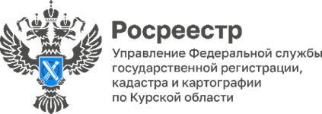

**Курский Росреестр: решаем вопросы вместе!**

26 июля 2024 года в [Штабеобщественной поддержки Курской области](https://vk.com/shtab.er_46)состоялось мероприятие по оказанию бесплатной юридической помощи жителям региона. Сотрудники Курского Росреестра, [УМВД России по Курской области](https://vk.com/police_kursk), юрист [Центра правовой поддержки Москвы и Московской области](https://vk.com/centrstolichniy) Мэри Гудова помогли разобраться гражданам в сложных вопросах.

Жители региона интересовались возможностью оформления земельного участка в собственность по давности владения, распоряжением общей совместной собственностью супругов, а также порядком запроса сведений из Единого государственного реестра недвижимости.

Особое внимание было уделено вопросам, волнующим председателей и членов СНТ. Актуальной проблемой для садовых товариществ остается большое количество заброшенных объектов недвижимости, затрудняющих их деятельность. В связи с этим Росреестр разработал законопроект, который устанавливает трехлетний срок для освоения земельных участков и поможет решить проблему с заброшенными объектами.

*«Довольно часто для решения проблемы гражданина требуется помощь специалистов из разных ведомств, юриста. Объединяя усилия, мы создаем условия для быстрого и эффективного решения сложных вопросов, предоставляя людям комплексные консультации»*, - отметила заместитель руководителя Управления Росреестра по Курской области **Анна Стрекалова.**

Количество граждан, которые получили бесплатную юридическую помощь – 21.

*«Учитывая важность и необходимость таких мероприятий для жителей региона, мы проводим их ежемесячно. Следующее мероприятие состоится 30 августа 2024 года»,* - сообщила юрист **Мэри Гудова**.

Получить консультацию по вопросам регистрации объектов недвижимости можно по телефону «горячей линии» Управления Росреестра по Курской области: +7 (4712) 52-92-76 или на круглосуточной «горячей линии», совместно организованной с юристом Мэри Гудовой: +7 (960) 680-58-29.